5. Линейные измерения

5.1. Непосредственный метод измерения. Мерные приборы.

Измерение расстояний производят непосредственным или косвенным методом. При непосредственном измерении расстояния мерный прибор (рулетка, лента и т.п.) последовательно укладывают в створе измеряемого отрезка. При косвенном методе измеряют вспомогательные параметры (углы и базисы, время и т.п.), а длину находят по формулам, связывающим измеренные параметры и длину. Точность измерений в зависимости от метода колеблется в очень широких пределах (от 1:200 до 1:1000000). Закрепление концов отрезка в зависимости от назначения и сроков использования производится колышками, деревянными столбами, железобетонными монолитами. Для непосредственного измерения используют землемерные ленты со шпильками. … Перед измерениями производят рекогносцировку, т.е. ознакомление с местностью. Затем выполняют вешение лини, т.е. установку вешек в створе линии. Измерение производят два человека: задний прикладывает ноль прибора к начальной точке и закрепляет ленту шпилькой, а передний, уложив ленту в створ, натягивает ленту и закрепляет её шпилькой. Далее ленту снимают, причём заднюю шпильку вынимают. Операцию повторяют. Когда у переднего рабочего заканчиваются шпильки, задний передаёт ему 10 штук; передача отмечается в журнале. Остаток r измеряют по надписям на пластинках (целое число метров), по отверстиям (расположенным через дециметр) и сантиметры – на глаз. Длина линии вычисляется по формуле
D = nl + r,
где n – число целых отложений ленты, l – длина ленты. Все линии измеряют в прямом и обратном направлениях, за окончательное значение принимают среднее из них.

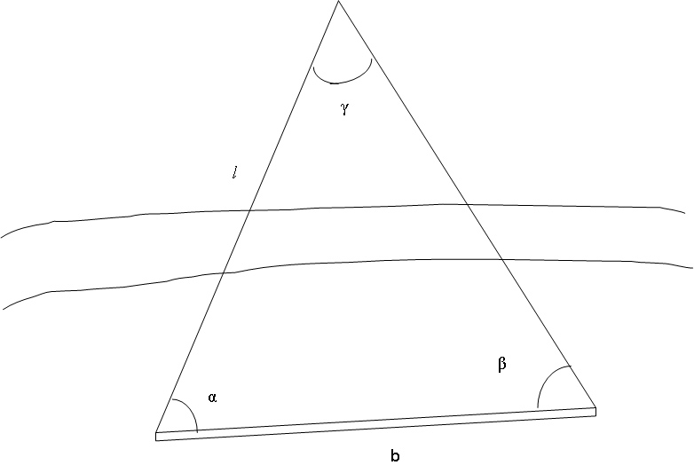
Рис. 20. Определение неприступного расстояния.

Встречаются случаи, когда при измерении длины линии мерную ленту применить невозможно, а дальномер отсутствует. Тогда неизвестное расстояние l вычисляют, измерив длину базиса b и углы α и β (рис. 20), при этом желательно измерить угол γ. Тогда по теореме синусов
l = b sinβ/sinγ.
Если угол γ измерить невозможно, то γ = 180º – (α + β). Углы α и β по возможности должны быть близки к 60º.

5.2. Компарирование мерных приборов.

Под влияние различных факторов длина мерного прибора изменяется. Поэтому перед началом и в конце сезона мерные приборы компарируют, т.е. определяют их фактическую длину. Для этого производят сравнение длин прибора и эталона или базиса. Если длина прибора и эталона одинакова, то проводят непосредственное сравнение их длин; тогда длина прибора l = l₀ + δl_{к}, где δl_{к} – поправка за компарирование. В полевых условиях компарирование выполняют на базисах (как правило, длиной 120 м). После многократных измерений длины компаратора D_{к} мерным прибором поправку за компарирование вычисляют по формуле

δl_{к} = (D_{к} – D_{р})/n,
где:
n = D_{р}/l₀ – число отложений мерного прибора.

5.3. Вычисление длин линий.

При вычислении длин линий в результат вводятся некоторые поправки. Поправка в длину мерного прибора за компарирование

δD_{к} = (D₀/l₀)/δl_{к}

Поправка в длину мерного прибора за температуру

δD_{t} = α(t – t₀)D₀,
где:
α – коэффициент линейного расширения материала мерного прибора,
t₀ – температура, при которой проводилось компарирование, вводится в том случае, если разность температур, при которых проводились измерения и компарирование, превышает 8º (в этом случае поправкой уже нельзя пренебречь). При высокоточных измерениях на конструкциях уникальных сооружений водятся дополнительные поправки за температуру конструкций. Поправка за приведение линии к горизонту может быть вычислена как

δD_{ν} = – 2Dsin² (ν/2) или δD_{ν} = – ½ sin² ν

при ν<10º, где ν – угол наклона, или

δD_{h} = –h²/2D,
где:
h – превышение концов измеряемой линии; поправка за приведение линии к горизонту учитывается, как правило, в том случае, если угол наклона более 3º.

5.4. Источники погрешностей, влияющих на точность линейных измерений.

На точность измерения линий влияют как систематические, так и случайные погрешности. Помимо вышеупомянутых поправок, рассматривают также погрешности за компарирование (её принимают равной λ_{к} = 0,6 мм), погрешность за уложение мерного прибора в створ (λ_{c} = m²_{c}/(l√2), погрешность за превышение концов мерного прибора (λ_{h} = m²_{h}/2l , где m_{h} – средняя квадратическая погрешность измерения превышения). Из случайных погрешностей рассматриваются: погрешность отсчитывания по шкалам мерного прибора η_{0,1} = 0,15τ; погрешность фиксации концов мерного прибора η_{ф} = 1,5 мм для фиксации шпильками и η_{ф} = 1,0 мм при прочерчивании линии на асфальте карандашом. Также рассматриваются погрешности при измерении параметров систематических погрешностей. Требования к точности линейных измерений зависят от характеристик сооружения и вида конструкции. Условия, необходимые для обеспечения заданных точностей, даны в соответствующих нормативных документах.

5.5. Косвенные измерения. Нитяной дальномер. Свето- и радиодальномеры. Лазерный дальномер. Методика измерений, точность измерений и поправки в результаты измерений.

Нитяной дальномер – это дальномер с постоянным параллактическим углом и переменным базисом. Принцип его работы основан на решении прямоугольного треугольника: по известному малу параллактическому углу и катету (базису) определяют расстояние (гипотенузу). Для измерения расстояний на одном конце отрезка устанавливают рейку, на другом – прибор. Наведя прибор на рейку и взяв отсчёты по дальномерным нитям, вычисляют длину базиса n (разность отсчётов по нитям). Если визирный луч не горизонтален, то отсчёт по рейке увеличится на величину 1/cos ν, где ν – угол наклона, следовательно отсчёт надо умножить на cos ν. Тогда расстояние будет равно произведению исправленного отсчёта на величину K, называемую коэффициент дальномера. В современных приборах он, как правило, равен 100. Полученная величина – длина наклонной линии; горизонтальное проложение, т.о., может быть найдено как l = Kn cos² ν. Относительная погрешность измерения расстояний нитяным дальномером колеблется от 1:200 до 1:400.
Принцип действия электромагнитного дальномера основан на измерении времени прохождения сигналом измеряемого расстояния. Общая схема такова: на одной из точек устанавливают приёмопередатчик, на другой – отражатель. Измерив время между излучением сигнала и его приходом обратно τ_{2D}, и зная скорость распространения сигнала v можно по формуле D = vτ_{2D}/2 определить расстояние. При измерении временного интервала непосредственно возникают большие трудности, поэтому обычно измеряют через функцию от времени. Основным методом является фазовый. Фазоизмерительное устройство определяет разность фаз излучаемого и принимаемого колебания. Тогда время прохождения сигнала будет τ_{2D} = Δφ_{2D}/2πf, и, соответственно, расстояние D = vτ_{2D}/2 = vΔφ_{2D}/4πf . Однако в действительности, т.к. Δφ_{2D} = 2πN + φ и фазоизмерительное устройство может измерить разность фаз от 0 до 2π, то, переписав формулу в виде D = (N + ΔN)/λ2 замечаем, что мы не знаем величины N, т.е. возникает т.н. неоднозначность в значении измеряемого расстояния. Для разрешения неоднозначности используют способ плавных частот и способ фиксированных частот. Пусть мы плавно меняем частоту f, и, следовательно, длину волны λ, до тех пор, пока дробная часть периода не станет равна нулю. Тогда D = Nc/2f₁. При дальнейшем изменении частоты вновь возникшая дробная часть снова попадёт: D = (N+1)c/2f₂, и т.д. вплоть до D = (N+n)c/2f_{n}. Тогда N = nf₁/(f_{n} – f₁). Описанный метод применяют в дальномерах с переменной частотой модуляции. В случае использования метода фиксированных частот получают систему уравнений вида D = (N₁ + ΔN₁)λ₁/2, D = (N₂ + ΔN₂)λ₂/2, D = (N₃ + ΔN₃)λ₃/2 и т.д. На практике отношения частот берут равным 10; это позволяет определять расстояния с точностью до 1000, 100, 10 и т.д. метров. Точное значение расстояния получают по частоте f₁, все остальные частоты используют для разрешения неоднозначностей.

